朱德出太行小道
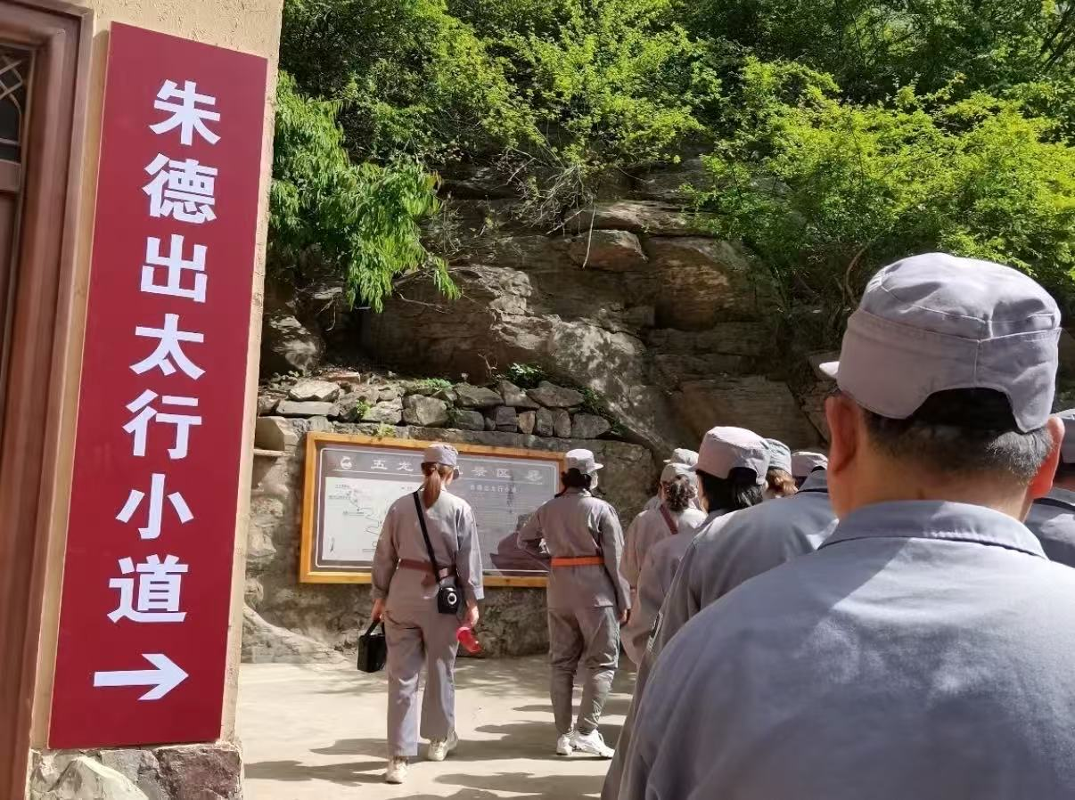
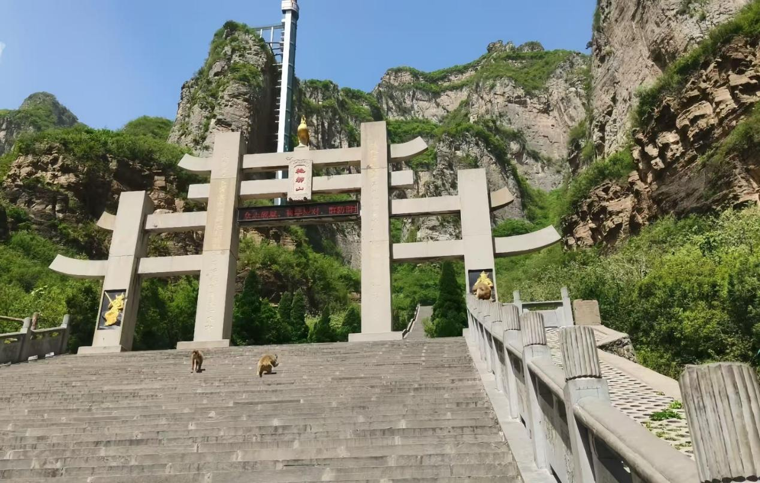
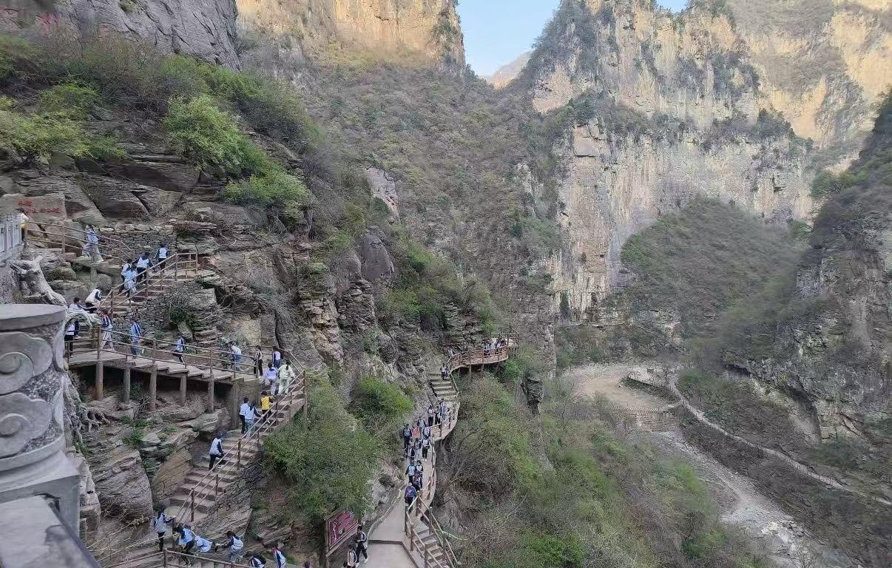讲解：
朱德出太行小道是纪念朱德元帅在抗日战争期间率部穿越太行山的革命路径，现为红色旅游和教育基地，位于山西、河北交界处。以下是详细介绍。
---历史背景：
朱德出太行小道的历史背景可追溯至1930年代抗日战争时期，朱德总司令带领八路军部分队伍沿此小道转移，突破封锁，开辟根据地。这条小道象征战略智慧和艰苦奋斗，现代被修复为教育点，传承革命精神。
---建筑特点：
• 外观自然融合：小道保持原生态土石路径，沿途设有指示牌和休息点，建筑干预突出历史真实性。
• 设施简易实用：设有纪念亭、解说牌，布局随山势蜿蜒，便于徒步体验。
• 展示手段户外化：通过路标、雕塑和二维码语音讲解，结合自然环境，让参观者身临其境。
• 象征意义深远：小道终点有朱德雕像，寓意“星火燎原”。
---陈列展览：
展览以“重走朱德路，感悟革命情”为主题，分为历史回顾、路径体验和精神弘扬部分。沿途设置展板，展示老照片、地图和文物复制品（如草鞋、水壶），结合移动App导览，讲述朱德队伍的突围故事。
---荣誉称号：
国家级抗战纪念设施、山西省爱国主义教育示范基地。
地址山西省晋中市太行山朱德出太行小道景区内。

特产：晋中红枣、太行山野菌、山西汾酒。

百年老店小吃：晋中老字号羊肉泡馍、太行传统烙饼。

